VDO Link: La primera solución “plug-and-play” para conectar el tacógrafo digital a servicios en la nube
- Herramienta de fácil uso que permite disponer de los datos del tacógrafo y del vehículo en tiempo real, cumpliendo con la legislación
- Solución integral, todo en uno, que permite una integración completa y eficaz con aplicaciones y servicios de gestión de flotas
- Descargas remotas de datos sin problemas y dentro de los plazos legales
- Solución telemática móvil ideal para todo tipo de empresas de transporte y alquiler o leasing de vehículos

Alcobendas, Madrid 21 de abril 2025.- VDO presenta VDO Link, una innovadora solución plug&play que conecta de manera sencilla y eficaz el tacógrafo digital con los servicios de gestión de flotas online. Esta solución permite recuperar y procesar en tiempo real los datos del tacógrafo sin necesidad de instalar ningún módulo o sistema telemático fijo en el vehículo.
Las pequeñas y medianas empresas han tenido dificultades para explotar al máximo el potencial de los datos del tacógrafo y, por lo tanto, digitalizar sus procesos, ahora con VDO Link, se revoluciona la gestión de las mismas automatizando por completo las tareas manuales y garantizando el cumplimiento de la normativa de forma fácil y eficaz. Además, el concepto de interfaz abierta y la posibilidad de centralizar toda la información y las operaciones, la convierte en una herramienta imprescindible y revolucionaria, ya que es la primera solución de este tipo disponible en el mercado.
Solución plug-and-play para una integración fluida y sin esfuerzo
A diferencia de otros sistemas, VDO Link no requiere instalación por especialistas, lo que evita inactividad para el vehículo. Simplemente se conecta a la interfaz frontal del tacógrafo, es compatible con todos los tacógrafos digitales VDO a partir del DTCO 3.0 y los datos se pueden transferir a la VDO Fleet o a cualquier otro software de gestión de flotas.

Tras el registro en la plataforma de gestión de datos VDO Fleet, los datos recopilados del vehículo, del conductor, así como los de localización, se envían en tiempo real a la nube de VDO. Esto permite a las pequeñas y medianas empresas, que operan con vehículos de diferentes generaciones o vehículos de alquiler y leasing, cumplir al máximo la normativa así como mejorar su productividad, beneficiándose especialmente del concepto plug-and-play. Por ejemplo, con VDO Link es posible realizar descargas remotas y automáticas de los datos del tacógrafo y de las tarjetas de conductor sin intervención manual, gracias a protocolos muy avanzados de ciberseguridad el proceso de descarga y archivo de datos está completamente asegurado.
Además, con la función Track & Trace de localización (acceso a los datos en tiempo real) los gestores de flotas pueden hacer un seguimiento de vehículos y conductores optimizando las rutas y ubicando al conductor adecuado en el momento adecuado, en una única plataforma, sin necesidad de servicios externos adicionales.
Interfaz abierta para nuevos servicios y socios
Los datos del tacógrafo también pueden servir como base para otras aplicaciones y servicios digitales que mejoren la eficiencia operativa. Gracias a su interfaz abierto, VDO Link permite a otros proveedores de servicios acceder a diferentes tipos de datos del tacógrafo, lo que amplía las posibilidades de colaboración e innovación en el sector.
Por ejemplo, los especialistas en RRHH pueden utilizar la información sobre tiempos de conducción y descanso, así como sobre los registros de cruces fronterizos, para calcular automáticamente las horas de trabajo. Asimismo, los gestores de flotas pueden aprovechar los datos de ubicación, espacio de carga y el peso del vehículo para optimizar rutas y aceptar cargas adicionales, maximizando la rentabilidad de su operación.
Con el objetivo de seguir desarrollando nuevas soluciones para el sector, VDO tiene previsto trabajar con socios de desarrollo, startups y clientes y ampliar así el sector de servicios digitales para flotas y conductores, aprovechando al máximo el potencial del así del tacógrafo digital.

Continental desarrolla tecnologías y servicios pioneros para la movilidad sostenible y conectada de personas y mercancías. Fundada en 1871, la empresa de tecnología ofrece soluciones seguras, eficientes, inteligentes y asequibles para vehículos, máquinas, tráfico y transporte. En 2024, Continental generó unas ventas de 39.700 millones de euros y actualmente cuenta con cerca de 190.000 personas en 55 países y mercados.
Con más de 120 años de cooperación con los fabricantes de vehículos, Continental ofrece una amplia gama de piezas de repuesto en calidad OEM para el aftermarket. Bajo las marcas Continental, Uniroyal, Semperit, ATE, VDO y GALFER, la compañía tecnológica fabrica miles de productos, incluidos neumáticos, frenos, componentes de conducción y componentes de gestión térmica. También proporciona soluciones de diagnosis, herramientas y servicios para talleres de reparación. Continental es uno de los proveedores más importantes en el mercado independiente de productos para automóviles.

Imágenes y pies de foto

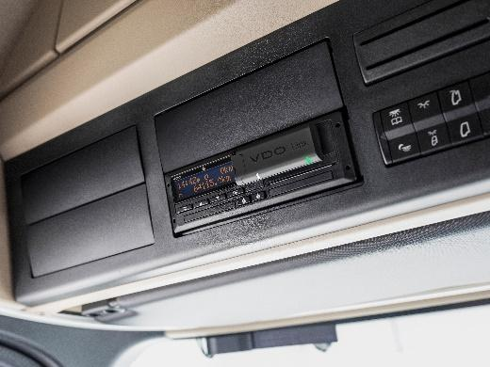  Continental_PP_VDO_Link | VDO Link permite la descarga remota en tiempo real de los datos del conductor y del vehículo, sin necesidad de una unidad telemática instalada de forma permanente.
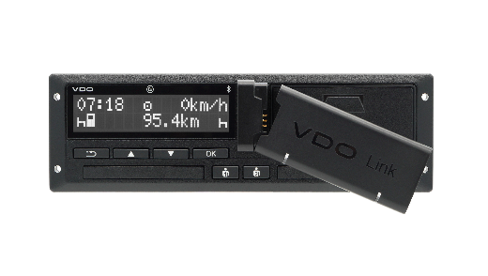  Continental_PP_VDO_Link_Display | Una visión clara del estado de la flota: VDO Link proporciona a los gestores de flotas datos en tiempo real desde el tacógrafo.
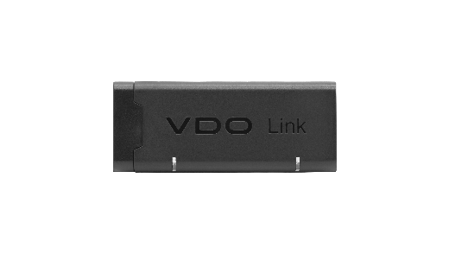  Continental_PP_VDO_Link_Front | VDO Link: Solución plug-and-play para conectar el tacógrafo digital a servicios basados en la nube.

Contacto Prensa

Silvia Cano
Responsable de Comunicación
Comunicación / Interior
Continental Automotive Spain S.A
Phone: +34 637 089 688
silvia.cano@continental-corporation.com
www.continentalautomotive.es

